Laboratorní práce

Membránové čištění kontaminované vody

Martin Podhola, tel: 4077, martin.podhola@vscht.cz

Cíl práce
Na laboratorním zařízení LAB-M20 proveďte následující měření:
- Ověření daných vlastností RO membrán na roztoku NaCl
- Zjištění parametrů membránového procesu (RO) pro vzorek kontaminované podzemní vody

- Připravte laboratorní vzorek o stanovené koncentraci NaCl v množství 15 litrů. Připravte zařízení k provozu. Vzorek v množství 10 litrů nalijte do zařízení a cirkulujte za nízkého tlaku, poté zvyšte pracovní tlak na stanovenou hodnotu a nechte ustálit pracovní parametry (zejména teplotu!). Změřte vodivost roztoku. Začněte odebírat permeát, měřte provozní parametry v intervalu odebraného permeátu 1 litr. Proces provozujte do dosažení koncentračního faktoru c_{F}=5. Měřené provozní parametry: čas od počátku experimentu, vodivost permeátu, vodivost koncentrátu, výkon modulů RO (s/50ml), teplota. Změřte vodivost u směsného permeátu a výsledného koncentrátu.

- Proveďte experiment se vzorkem podzemní vody. Při práci postupujte stejně jako při zahušťování vzorku s NaCl. Zejména dbejte na udržování konstantní teploty cirkulovaného roztoku.

- Protokol z měření bude obsahovat stručný popis provedené práce a zhodnocení výsledků v MS Word a dále připojený list vypracovaný v MS Excel. List v excelu bude obsahovat tabulku obsahující změřená data – sloupce: odebraný objem permeátu, čas od počátku experimentu, výkon modulu RO (s/50ml), vodivost permeátu, vodivost koncentrátu, teplota koncentrátu a dále vypočtená data – sloupce: výkon RO (l*h⁻¹*m⁻²), koncentrační faktor, permeabilitu membrány a rejekci membrány. Protokol bude dále bude obsahovat graf závislosti rejekce a permeability na koncentračním faktoru pro modelový roztok i pro reálný vzorek. Pro výpočet permeability a rejekce využijte hodnoty vodivosti. Diskutujte průběh grafů. Protokol bude v úvodu obsahovat název práce, jméno studenta, kroužek a datum. Protokol odešlete na výše uveden emailovou adresu.

Membránové separační procesy (MSP)
Membránové procesy jako druh separačních operací se vyvinuly během posledních 30 let ve významnou skupinu technologicky zajímavých a ekonomicky výhodných postupů. Do první generace, nyní již běžně používaných metod, patří mikrofiltrace (MF), ultrafiltrace (UF), nanofiltrace (NF), reverzní osmóza (RO), elektrodialýza (ED) a dialýza (D). Do druhé generace membránových procesů řadíme dělení plynů (GS), pervaporaci (PV), membránovou destilaci a separaci kapalnými membránami (LM). Membránové technologie jsou multidisciplinární a mohou být použity v širokém spektru separačních postupů. Srovnání s jinými druhy separací je komplikované, ale mezi jejich hlavní přednost patří fakt, že mohou být prováděny kontinuálně a vyznačují se obecně nízkou spotřebou elektrické energie. Membránové procesy se dají snadno kombinovat i s dalšími separačními technikami, přičemž vlastní separace probíhá za mírných podmínek. Naopak k nevýhodám patří omezená životnost membrán a v některých případech i poměrně nízká selektivita. Často také dochází k povrchovým jevům na membránách, především k tvorbě úsad při práci s poměrně koncentrovanými roztoky, a tím se následně snižuje efektivita celého procesu.

Membránové procesy jsou separační techniky využívající semipermeabilní membránu, která tak vytváří selektivní bariéru. Existují tři základní mechanismy oddělení látek ze směsi membránou. Prvním je rozdílná velikost částic ve směsi (sítový efekt). Projevuje se tak, že membrána zadržuje částice větší, než jsou její póry. Druhý mechanismus je založen na rozdílném náboji složek směsi a třetí na rozdílné rozpustnosti složek ze směsi v membráně (např. olejové membrány). Separační charakteristika membrány je určena dvěma parametry, tokem látky membránou, tedy propustností a selektivitou, tj. schopností oddělit vybrané částice. Transport membránou je zároveň podmíněn hnací silou procesu působící na složky vstupní fáze. Nejčastějším druhem hnací síly v používaných membránových procesech je diference tlaku nebo koncentrace na opačných stranách membrány. Jiným typem hnací síly je rozdíl teplot nebo elektrický potenciál, který ovlivňuje transport částic charakterizovaných nábojem. Prostřednictvím membrány se přiváděný tok látek dělí na retentát (koncentrát) obohacený o složky, které membrána nepropustí a na permeát (tok procházející membránou), který je o tyto látky ochuzen.

Tab. 1: Přehled membránových procesů v závislosti na hnací síle
Hnací síla je určena rozdílem
tlaku | koncentrace | teploty | elektrického potenciálu
mikrofiltarce | pervaporace | termoosmóza | elektrodialýza
ultrafiltrace | separace plynů | membránová destilace | elektroosmóza
reverzní osmóza | dialýza
piezodialýza | kapalné membrány

Jak již bylo zmíněno, dělící vlastnosti membrán jsou dány jejich selektivitou a propustností. Selektivita ovlivňuje účinnost dělení a složení permeátu a je nepřímo úměrná potřebné velikosti plochy membrány. Membrány jsou kategorizovány podle molekulové hmotnosti molekul, které již membránou neprojdou. Taková molekulová hmotnost vyjádřená v daltonech (1 dalton = 1,66053.10⁻²⁷ kg) se označuje jako hranice dělení (cut-off). Výrobci garantují, že 90 % molekul o molekulové hmotnosti rovnající se dělicímu rozsahu membránou neprojde. K udržení dané selektivity je nutná odpovídající uniformita pórů, tj. úzká distribuce jejich velikostí.

Propustnost (permeabilita) má vliv na kinetiku procesu. Kinetika procesu se vyjadřuje objemovým tokem permeátu vztaženým na plochu membrány (l.h⁻¹.m⁻²) a je ovlivňována střední velikostí pórů a hustotou pórů. Nedostatečnou propustnost lze vyvážit větší plochou membrány. Výkon separace kromě již zmíněných faktorů také významně ovlivňuje velikost částic a distribuce velikostí částic obsažených v surovině a také elektrostatické interakce filtrovaného média s membránou. Největším problémem při tlakových procesech je pokles toku permeátu v čase. Je způsoben koncentrační polarizací a hlavně zanášením pórů v membráně, tzv. fouling efekt. Pro jeho popis byla vytvořena celá řada matematických modelů výkonu (tj. průtoku permeátu).

Tlakové membránové procesy
Mezi nejčastěji průmyslově používané membránové techniky patří tzv. tlakové membránové procesy kam řadíme mikrofiltraci (MF), ultrafiltraci (UF), nanofiltraci (NF) a reverzní osmózu (RO).

Jednotlivé procesy této skupiny mohou být použity pro zakoncentrování nebo čištění vodných roztoků. Velikost oddělovaných částic a chemické vlastnosti roztoku určují druh použité membrány. Princip mikrofiltrace, ultrafiltrace a reverzní osmózy je shodný a jednotlivé metody se kromě typu membrány odlišují pracovním tlakem. Se zmenšující se velikostí oddělovaných částic vzrůstá použitý pracovní tlak. Technika membránové separace spočívá v čerpání vzorku čerpadlem na vstupu k povrchu membrány určitého typu. Při MF a UF donutí tlakový gradient projít skrz póry membrány rozpouštědlo a menší částice. Větší molekuly zůstanu zadrženy a tak membránou neprojdou. U nanofiltrace a reverzní osmózy se na separaci kromě principu molekulového síta podílejí i vazebné interakce separovaných částic s povrchem membrány.

Nanofiltrace
Nanofiltrace je relativně nový proces, který využívá membrány s velikostí pórů větších než u membrán určených pro RO, ale současně tak malé velikosti, aby neumožnily proniknout mnohým organickým sloučeninám jako je například cukr. Tyto membrány rovněž umožňují separovat disociované formy sloučenin od nedisociovaných. Například organické kyseliny jako mléčná, citrónová a octová prochází snadněji při nízkém pH, ale jsou zadrženy při vyšším pH ve formě svých solí. Nanofiltrační membrány jsou polymerní (polyamid na polysulfonovém nosiči, asymetrické a kompozitní. V poslední době se objevila membrána s keramickým nosičem s nanofiltrační funkcí. Svou životností přes 5 let sice daleko převyšují polymerní membrány avšak svou cenou také. Dominantním mechanismem zachycování při nanofiltraci není sítový efekt, založený na velikosti molekul a otvorů v membráně, ale většinou jiné síly (elektrický náboj, mocenství). Tyto membrány dokáží oddělit organické látky od nízkomolekulárních anorganických látek (např. barviva od solí). Použití nanofiltrace je v odsolování technologických kapalin, pří výrobě čisté vody pro průmysl a při zpracování odpadních vod.

Reverzní osmóza
Pro tento tlakový proces vyžadující poměrně velký tlakový gradient je charakteristická velikost separovaných rozpuštěných částic nízkomolekulárních látek a s tím spojená potřeba relativně kompaktních neporézních membrán. Tok látky membránou je nepřímo úměrný její tloušťce, a proto mají membrány většinou asymetrickou strukturu s tenkou povrchovou separující vrstvou tloušťky do 1 m podepřenou porézní podložkou tloušťky 50 - 150 m. Taková membrána může být integrovanou asymetrickou membránou nebo kompozitní (vrstvenou) membránou.

Asymetrické membrány pro reverzní osmózu jsou vyráběny převážně technikou inverze fází. Principem je řízená koagulace polymeru z roztoku v dobrém rozpouštědle do vhodného, s tímto rozpouštědlem mísitelného srážedla. První membrány tohoto typu byly připraveny z derivátů celulózy (hlavně acetáty), velmi rozšířeným materiálem jsou aromatické polyamidy nebo polyimidy.

Kompozitní membrány se připravují dvojstupňově – na vyrobené porézní podložce se generuje velmi tenká, v ideálním případě monomolekulární separační vrstva. Z několika možných postupů se nejčastěji používá mezifázová polymerizace, při níž dva bifunkční monomery rozpuštěné v nemísitelných rozpouštědlech vytvářejí na jejich rozhraní nerozpustnou polymerní vrstvu. Pouze tato vrstva pak má separační vlastnosti. Na rozdíl od ultrafiltračních membrán, póry v této vrstvě jsou podstatně menší než 1 m, někdy se dokonce jeví vrstva jako homogenní i pod elektronovým mikroskopem. Princip selektivity mikroporézní vrstvy u reverzně osmotických membrán není dosud zcela objasněn, nejčastěji se však předpokládá, že složky čištěného roztoku se různou mírou rozpouštějí v materiálu této vrstvy a různou rychlostí touto vrstvou difundují.

Výjimečně mají reverzně osmotické membrány mikroporézní vrstvu tvořenou z polymeru nesoucího elektrický náboj. V tomto případě, vzhledem k elektrostatickému odpuzování, nemohou projít membránou ionty nesoucí stejný náboj jako membrána a kvůli zachování elektroneutrality roztoku ani ionty s opačným znaménkem. Takové membrány jsou vhodné pro deionizaci vody obsahující malé množství solí.

Průběh reverzní osmózy
Nejdůležitější faktory, které mají vliv na průběh reverzní osmózy jsou pracovní tlak, koncentrace čištěného roztoku a konverze procesu.

Vliv tlaku
Tok rozpouštědla membránou J_{v} je definován vztahem:
$$J_{V}=A_{V}⋅(p−π)=\frac{Q_{P}}{S_{A}}⋅c_{V}$$ | ()

Kde p je pracovní tlak a  je osmotický tlak čištěného roztoku. Konstanta propustnosti rozpuštědla (vody) A_{V} závisí především na difuzním koeficientu rozpouštědla (vody) v membráně a na hydrofilitě membrány, tím pádem i na struktuře membrány. Rovnice ukazuje, že transport vody reverzně osmotickou membránou je úměrný rozdílu tlaků na obou stranách membrány. Stoupne-li proto pracovní tlak, stoupne průtok vody membránou, aniž by se změnilo množství soli, která membránou projde. Koncentrace soli v permeátu bude proto nižší a tím vzroste retenční koeficient.

Vliv koncentrace čištěného roztoku a konverze procesu
Tok rozpuštěných látek J_{s} je definován:
$$J_{S}=B_{S}\text{.}Δc=B_{S}⋅(c_{V}−c_{P})$$ | ()

Kde $Δc$je gradient koncentrací látky na obou stranách membrány (strana nástřiku, strana permeátu). Konstanta B_{S} závisí především na difuzním koeficientu a na rozpustnosti látky v membráně. Z rovnice () je patrné, že je transport látky úměrný rozdílu koncentrací.

Rejekce R_{x} je definována vztahem:
$$R_{X}=\frac{c_{V}−c_{P}}{c_{V}}$$ | ()

Kde c_{V} je koncentrace látky ve vstupu a c_{P} je koncentrace látky v permeátu.

Koncentrace látky v permeátu může být vyjádřena vztahem:
$$c_{P}=\frac{J_{S}⋅c_{\text{VP}}}{J_{v}}$$ | ()

Z rovnic (),() je patrné, že rejekce je funkcí tlaku a koncentračního gradientu. Dosazením rovnice () do vztahu () získáme výslednou rovnici pro rejekci:
$$R_{X}=1−\frac{J_{S}⋅c_{\text{VP}}}{J_{V}⋅c_{F}}$$ | ()

Výtěžek je definován jako poměr objemu permeátu k celkovému objemu roztoku, který vstupoval do procesu, viz. rovnice ().
$$X=\frac{V_{P}}{V_{\text{FO}}}$$ | ()

Koncentrační faktor je definován jako poměr celkového vstupního objemu ku objemu koncentrátu.
$$c_{F}=\frac{V_{\text{FO}}}{V_{K}}$$ | ()

Čím má roztok vstupující na membránu vyšší koncentraci solí, tím vyšší bude jeho osmotický tlak a tím vyšší pracovní tlak bude potřeba, aby došlo k překonání osmotického tlaku. K přečištění vodovodní vody (max. 0,05% solí, osmotický tlak kolem 0,05 MPa) by postačil tlak ve vodovodním řadu, ale k čištění koncentrovanějších roztoků je zapotřebí složitějších a dražších technických zařízení. Například, 0,5% roztok NaCl má osmotický tlak přibližně 0,4 MPa, mořská voda (3,5% solí) má osmotický tlak 2,4 MPa a 10% roztok NaCl dokonce 9 MPa, což už je tlak, který se v reverzně osmotických zařízeních dosahuje poměrně nesnadno.

Pokud se retentát nevypouští ale vrací se do zařízení k recirkulaci (vsádkový systém), dochází postupně ke zvyšování jeho solnosti. Tím také vzrůstá jeho osmotický tlak a protože retenční koeficient je konstantou, vzrůstá i koncentrace soli v permeátu. Proto je vhodné recirkulaci zastavit v okamžiku, kdy je osmotický tlak roztoku nebo koncentrace solí v permeátu na takové úrovni, kdy tyto veličiny stoupnou nad přípustnou úroveň a kdy již není další zakoncentrování výhodné.

Popis experimentální aparatury
Všechny experimenty, budou prováděny na Membránové separační jednotce LAB M20, jejíž modul umožňuje osazení kruhovými membránami pro reverzní osmózu, nanofiltraci, ultrafiltraci a mikrofiltraci. Toto zařízení umožňuje práci pouze ve vsádkovém režimu. Modul, na kterém budete měření provádět (viz Obr. 1: Deskový modul DSS LabStak M20), je osazen pěti páry nanofiltračních membrán DSS-NFT-50 (výrobce Alfa Laval) a pěti páry reverzně osmotických membrán typu DSS-HR98PP (výrobce také Alfa Laval) o celkové ploše 0,174 m². Protože nanofiltrační membrány propouštějí sole na uměle připravených laboratorních vzorků do permeátu prakticky kvantitativně, ve všech experimentech bude sledována zádrž (rejekci) kontaminantů pouze reverzně osmotickými membránami. Permeát z nanofiltračních membrán byl, spolu s koncentrátem, bude vracen zpět ke vstupu a postupně zahušťován. Jediným proudem vycházejícím ze systému tak byl permeát z reverzně osmotických membrán. Dostatečný tlak v systému, pro proces reverzní osmózy, zajišťuje vysokotlaké pístkové čerpadlo, které je schopné vyvinout i tlaky vyšší než 6 MPa. Membránový modul je nutno během procesu chladit, aby byla zajištěna konstantní teplota procesu. K tomu slouží zabudovaný výměník kapalina - kapalina, který je průtočně chlazen vodovodní vodou a z něhož je voda následně odváděna do kanalizace. Regulace teploty se provádí pomocí regulace průtoku chladící vody vstupující do výměníku. Teplotní odezva je velmi rychlá. Rovněž je nutné udržovat během provozu vlhké pístky vysokotlakého čerpadla. K tomu opět slouží separátní přívod vodovodní vody s možností regulace průtoku.

Uvedení zařízení do provozu
Nejprve je nutné připojit zařízení k elektrické síti. Před vlastním zapnutím přístroje se musí ještě pustit voda zvlhčující pístky (pístková voda) a zkontrolovat, je-li otevřený by-pass. Ten je důležitý neboť umožňuje postupné vyrovnání tlakových poměrů na membránovém modulu a ve zbytku zařízení. Po nalití dostatečného množství vstupního roztoku do zabudované nádrže je možné přístroj zapnout. Postupným uzavíráním by-passu je veškerý roztok přiváděn na modul. Utahováním nebo povolováním ventilu, který je umístěn na výstupní (koncentrátové) straně modulu, nastavíme požadovaný pracovní tlak. Pomocí dvou manometrů, jeden je umístěn před modulem a druhý za modulem, lze sledovat tlakovou ztrátu na membránovém modulu během provozu. Je-li tato ztráta značná, mělo by být zařízení vypnuto a vyčištěno, protože již došlo k tvorbě úsad. Toho si lze všimnout i tak, že se výrazně sníží průtok permátu v čase. Regulace teploty se provádí přes zabudovaný výměník a to tak, že se nastaví konstantní průtok chladící vody výměníkem. Vypnutí zařízení má opačný postup. Nejprve je nutno snížit pracovní tlak, poté následuje pomalé otevření by-passu a teprve po vyrovnání tlakových poměrů je možné přístroj vypnout.

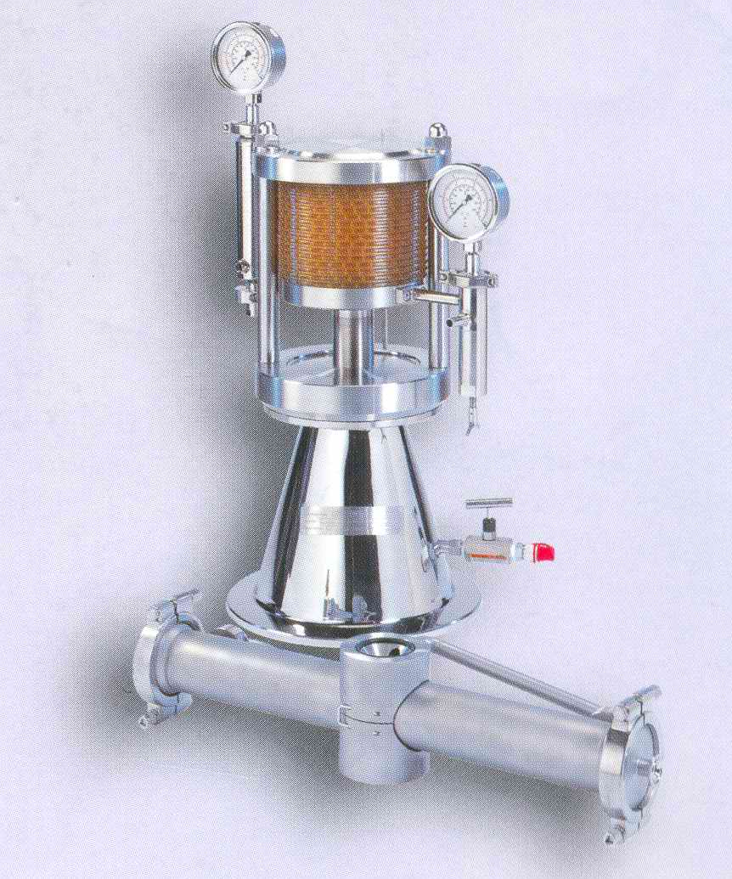
Obr. 1: Deskový modul DSS LabStak M20

Schéma a řazení prvků aparatury
Na následující obrázku je schematicky znázorněno zařazení jednotlivých součástí laboratorní membránové separační jednotky LAB M20.

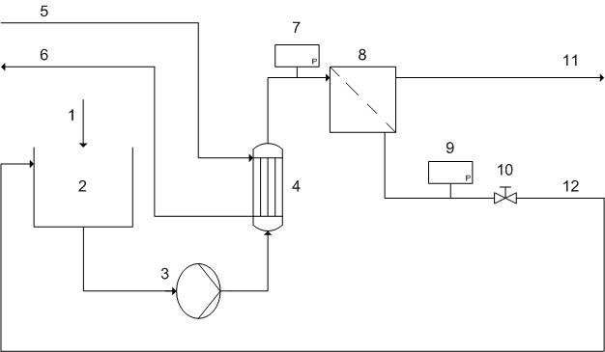
Obr. 2: Schématický popis membránové separační jednotky LAB M20. Vstupním roztokem (1) se naplní zásobní nádrž (2). Pomocí vysokotlakého pístkového čerpadla (3) je roztok přiváděn skrze výměník (4) k membránovému modulu (8). Chlazení systému ve výměníku kapalina-kapalina se realizuje přívodem chladící vody (5) a jejím odvodem (6). K určení tlakové ztráty kolem membránového modulu slouží manometr umístění na vstupu do modulu (7) a manometr umístěný na výstupu za modulem (9). K nastavení požadovaného pracovního tlaku slouží regulační ventil (10). Permeát (11) odchází z modulu a koncentrát (12) se vrací zpět do zásobní nádrže.

Bleha, M., Separační a analytické metody v ochraně životního prostředí, Sborník přednášek, Praha, 1996
Belfort, G., Syntetic membrane processes: Fundamentals and water applications, New York, 1984
Porter, M. C.,Rautenbach R., Handbook of industrial membrane technology, Noyes Publications, New Jersey, 1990
Cheremisinoff, N.P., Handbook of chemical processing equipment-Part II, Boston, 2000
Judd, S., Jefferson, B., Membranes for industrial wastewater recovery and reuse, Elsevier, 2003
Kesting, R.E., Syntetic polymeric membranes, McGraw-Hill, New York, 1971
Pall, D.B., U.S. Pat.4, 340,479, 1982
Wagner, J., Membrane filtration handbook, First edition, 1996
Slater, C.S., Zielinsky J.M., Wendel, R.G., Uchrin, C.G., Modeling of small scale reverse osmosis system, Desalination, 52, 1985

